Тайны двух полушарий или Ещё раз о переучивании левшей
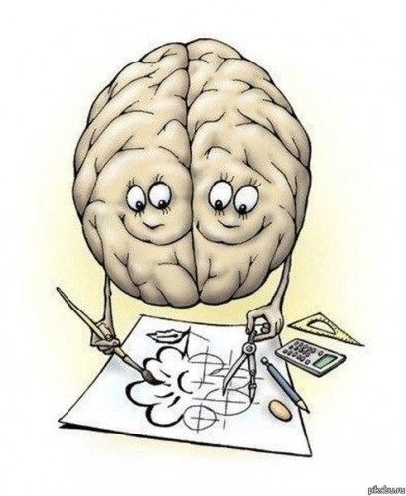

Предпосылки к формированию центров речи именно в левом полушарии имеются уже у новорождённого, а большая «аналитичность» левого полушария доказана даже у животных. Такая картина наблюдается у подавляющего большинства людей, но не у всех. В некоторых случаях центры речи формируются не в левом, а в правом полушарии или разнесены по обоим полушариям мозга. Эти люди обычно становятся леворукими. И развитие такой сложной функции, как речь, идёт у них по-другому. Мозг ребёнка ещё не сформировался окончательно, и врождённые факторы являются лишь фоном, на котором разворачивается процесс тонкой специализации двух полушарий мозга в отношении речевых и неречевых функций. В такой ситуации наши неумелые и неграмотные педагогические воздействия, стремление переучить ребёнка наперекор природе, могут привести к различным невротическим состояниям, трудностям, связанным с овладением письмом и чтением.
Если маленький ребёнок, будущий правша, действует каким-то предметом правой рукой, то мышечные и кожные ощущения (очень важные в этом возрасте!) приходят в основном в левое полушарие и могут быть проанализированы, установлены причинно-следственные связи, предмет мысленно назван и включён в систему других родственных предметов. Если же предмет находится в левой руке, то оцениваются прежде всего такие характеристики, как тёплый – холодный, гладкий – шершавый, происходит эмоциональное его восприятие как целого, без расчленения на детали и классификации.
У маленького левши мы можем видеть обратную картину. Когда ребёнок просто стучит игрушкой по манежу, ему почти безразлично, какой рукой это делать, а вот когда он берёт в руки ложку или тем более карандаш, то связь руки с речевым полушарием становится необходимой. Представьте, что ребёнка-левшу заставили писать правой рукой. Информация об этом действии приходит в основном в левое полушарие, а центра речи там нет, побуквенный, послоговый анализ невозможен, тонкие движения пальцев анализируются плохо, а ведь именно это необходимо для выработки навыка письма, его автоматизма.
Но ещё страшнее другое. Предположим, что нам с большим трудом удастся научить ребёнка вырисовывать буквенные знаки правой рукой и он научится списывать текст из книги или с доски, писать под диктовку. Но в тех случаях, когда потребуется не просто списывание-срисовывание чужого текста, а собственная письменная речь, когда он начнёт писать изложения и сочинения, праворукое письмо окажется несостоятельным. Поэтому пик обращений к специалистам за помощью по поводу катастрофических трудностей с письмом у переученных левшей приходится на возраст 10 лет.
Так, одна мама рассказала, что учительница в школе заставила её сына-левшу писать правой рукой, говоря, что «и медведя можно научить танцевать». Она научила его владеть правой рукой при письме, но когда вырисовывание букв и слов должно было превратиться в письменную речь, в изложение мыслей, с таким трудом выстроенное здание праворукого письма развалилось. Мальчик стал испытывать колоссальные трудности, он не мог правой рукой выражать свои мысли, а учительница, негодуя, засЫпала его двойками.
Ведущая рука – это лишь отражение того, как устроен мозг человека. Настойчивая, чрезмерная тренировка левой руки у правши (как и правой у левши) не выработает желаемых качеств и может нанести ущерб ребёнку, нарушив координацию работы рук, в целом - функциональную организацию определённых процессов в мозге.
Так кто виноват в его двойках? Да и не в двойках дело. Страшнее, что обратного пути нет, научиться писать левой рукой он уже вряд ли сможет – время упущено, в мозгу уже сложились определённые функциональные связи, организующие процесс письма именно правой рукой. Сломать их и начать всё сначала? Но для левой руки – уже почти невозможно. Ребёнку закрыли возможность овладеть письменной речью, а значит, закрыли многие пути для выбора профессии, для личностного роста. Но родители или учителя, не зная или не желая знать этого, часто настроены таким образом, что боятся разрешить ребёнку письмо или даже рисование левой рукой и хотят, чтобы он был «как все». Мозговые механизмы организации письма ведущей и неведущей рукой настолько отличаются, что в зависимости от того, какой рукой пишет ребёнок, он делает больше или меньше ошибок, и сами ошибки могут быть разного типа.
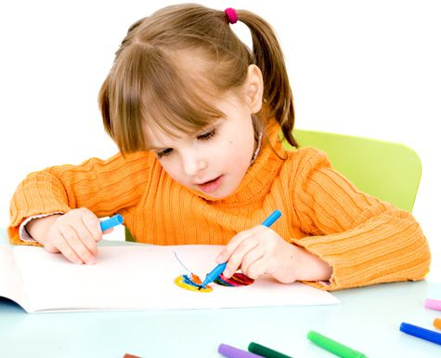
Поэтому, если вы воспитываете леворукого ребёнка, не старайтесь сделать его таким, как все – больше доверяйте его природе, знайте, что он обладает такими уникальными задатками, которых нет у многих других, и которые являются сильными сторонами его личности. Даже на самых ранних этапах развития психики мы видим значительные различия, несомненно связанные с особенностями функциональной специализации их левого и правого полушарий. Но врождённые факторы являются лишь фоном, на котором разворачивается процесс тонкой специализации двух полушарий мозга в отношении речевых и неречевых функций.

На логопедических занятиях при возможности гибкого варьирования методик, коррекции их в соответствии с индивидуальными, возрастными особенностями развития психических функций (разных видов памяти, внимания, типов мышления, особенностей эмоциональной сферы…) таких трудностей можно избежать и оптимизировать процесс обучения для конкретного ребёнка.
Все мы разные и каждый вписывается в этот ассиметричный мир по-своему. И долгий путь формирования мозга и психики у каждого, вступающего в этот мир, – свой. Но, к несчастью, мы ведём ребёнка к знанию часто совсем не той дорогой. А дорога у нас одна – общепринятые в данное время и в данном детском учреждении программы и методики обучения. И счастлив тот ребёнок, воспитатели которого ищут, протаптывают для него ту единственную тропинку, которая именно его быстрее всего приведёт к цели. Это трудный путь для любого родителя и педагога, но его итог – здоровье и успехи нашего ребёнка, его будущее.
Учитель-логопед А.М.Павлова
В статье использован пример из книги Еремеева В.Д., Хризман Т.П. «Мальчики и девочки. Два разных мира»

